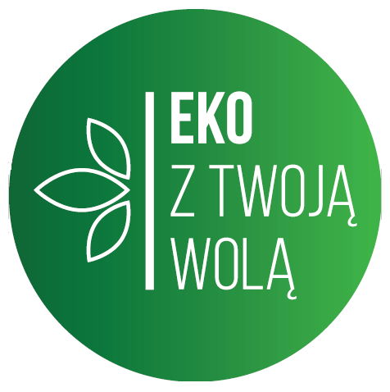
„Eko z Twoją Wolą", czyli dzieci i młodzież troszczą się o środowisko

Przedszkola i szkoły od lat działają na rzecz szeroko rozumianej ekologii.
W tym roku realizują projekt „Eko z Twoją Wolą”. Celem projektu jest m.in. zmotywowanie wychowanków i uczniów do poznawania najważniejszych wartości lokalnej przyrody, zachęcenie do działań na rzecz poprawy stanu środowiska naturalnego, zdobywanie wiedzy o przyrodzie, nauka racjonalnego gospodarowania jej zasobami oraz dbanie o zdrowie.
Przedszkolaki w ramach autorskiego programu „Od najmłodszych lat z ekologią za pan brat”, biorą udział w różnych akcjach: „Rośliny za elektrośmieci”, „Milion drzew dla Warszawy”, „Sprzątanie świata”, zbiórce nakrętek plastikowych, zużytych baterii, makulatury, czy karmy dla zwierząt ze schroniska w Celestynowie. Z kolei uczniowie szkół podstawowych uczestniczą w wykładach
i prezentacjach promujących zachowania ekologiczne i powadzą działania pod wspólną nazwą „Ekologia po sąsiedzku”. W niektórych szkołach uczniowie jesienią wykonywali „prace ekologiczne”
w specjalnie zorganizowanych przyszkolnych ogródkach. Wszystkie szkoły podstawowe biorą udział w różnorodnych akcjach czy zbiórkach charytatywnych. Zbierają korki, tusze, tonery, karmę czy koce dla potrzebujących zwierząt. Biorą udział w akcjach np. „Sprzątanie Świata”. Szkoły ponadpodstawowe w ramach działań ekologicznych rozpoczęły jesienią rewitalizację terenów przyszkolnych, porządkując zieleń czy zasadzając krzewy i kwiaty. Na wiosnę zaplanowany jest udział młodzieży w corocznej akcji „Sadzenia drzew przez maturzystów”. Uczniowie i nauczyciele rozpoczęli też działania nad realizacją konkursowych filmów o segregacji śmieci i filmów instruktażowych „Eko Porada, czyli jak to zrobić?”.
Jak widać wolskie placówki oświatowe nie tracą z pola widzenia tak ważnej kwestii, jaką jest ekologia
i udowadniają, że projekt „Eco z Twoją Wolą” nie jest tylko pustym hasłem. Więcej informacji na temat realizacji dzielnicowego projektu „Eco z Twoją Wolą” znajduje się poniżej:

